UNAMA – Universidade da Amazônia

Curso de Bacharelado em Ciência da Computação

Disciplina: Projeto de Banco de Dados

EXERCÍCIO DE SQL

**Engenharia Reversa**: Por Definição a Engenharia Reversa, no contexto da Engenharia deSoftware é oprocesso de exame e compreensão de um software já existente, para recapturar ou recriar o projeto e decifrar os requisitos atualmente implementados pelo sistema, apresentando-os em um nível ou grau mais alto de abstração

Com base na definição de Engenharia Reversa, analise as sentenças abaixo e os seus resultados.

SELECT rec.nome, ing.nome, comp.qtd, ing.unidade, g.descricao as grupo_alimentar

FROM receita rec INNER JOIN composicao comp ON rec.idreceita = comp.idreceita

INNER JOIN ingrediente ing ON comp.idingrediente = ing.idingrediente

INNER JOIN grupoalimentar g ON ing.grupo = g.grupo

WHERE UPPER(rec.nome) like 'BOLO%CHOCOLATE%'

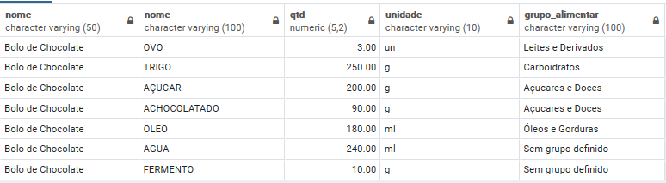

SELECT rec.nome, rec.instrucoes

FROM receita rec



SELECT n.descricao, g.grupo, g.descricao, g.complemento

FROM nivel n INNER JOIN grupoalimentar g ON n.nivel = g.nivel

ORDER BY n.nivel, g.grupo;

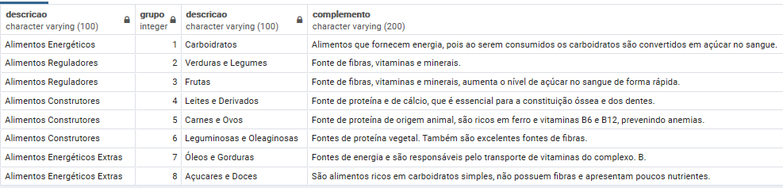

Após o entendimento das sentenças, faça:

1. Dê um nome ao sistema, e explique qual o seu objetivo.
2. Desenvolva o modelo conceitual e lógico do problema, utilizando o BrModelo.
3. Faça o script de criação do banco de dados.
4. Faça as inserções de tal forma que, ao utilizar as sentenças que foram apresentadas, o resultado será o mesmo.
5. Faça alterações na base atual, acrescentando o valor de cada ingrediente.
6. Atualize os ingredientes que já estão na tabela, com seus valores.
7. Desenvolva agora as seguintes sentenças:
   1. Quanto custa um bolo de chocolate?
   2. Faça um cardápio, onde conste o nome da receita e o seu preço, ordenando o cardápio por ordem alfabética do nome da receita.
   3. Mostre em que receitas utilizamos chocolate.
8. Desenvolva essas novas sentenças:
   1. Mostre em que nível e grupo alimentar se encontra o ingrediente Oleo.
   2. Mostre as receitas e seus componentes, desde que a receita contenha pelo menos um ingrediente do grupo alimentar denominado de carboidrato.
   3. Mostre a quantidade de ingredientes, agrupados por nivel.
9. O que seria necessário alterar no modelo para que o nosso sistema também contemplasse a quantidade de calorias de cada receita? Faça um modelo conceitual da sua resposta.
   1. DICA: nunca se deve armazenar totais quando se pode armazenar as parcelas que compõem esse total.